Osnovna šola Frana Metelka Škocjan
Škocjan 51
8275 Škocjan

IZBOR UČBENIKOV, KI JIH ZA ŠOLSKO LETO 2023/2024 PREDLAGAJO STROKOVNI AKTIVI

1. RAZRED
 | naziv | predmet
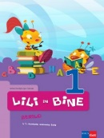 | M. Kordigel Aberšek, I. Saksida: LILI IN BINE 1, berilo, založba ROKUS-KLETT, količina: 1, EAN: 9789612711030 | Slovenščina
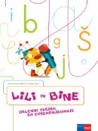 | M. Kramarič, M. Kern, et al.: LILI IN BINE, delovni zvezek za opismenjevanje - velike tiskane črke, 1. del, založba ROKUS-KLETT, količina: 1, EAN: 9789612920029 | Slovenščina, MINISTRSTVO
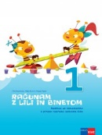 | M. Kramarič, M. Kern, et al.: RAČUNAM Z LILI IN BINETOM 1, vadnica za matematiko, založba ROKUS-KLETT, količina: 1, EAN: 9789612717056 | Matematika, MINISTRSTVO

2. RAZRED
 | naziv | predmet
 | NOVO  Več avtorjev: LILI IN BINE 2 - POSEBNI MODRI KOMPLET, samostojni delovni zvezki za slovenščino, matematiko in spoznavanje okolja s prilogami v škatli + 2. del delovnega zvezka za opismenjevanje, + koda za LILIBI, založba ROKUS-KLETT, količina: 1, EAN: 3830081302727 | Učni kompleti Kopija-nova  MINISTRSTVO
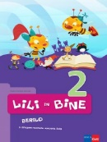 | M. Kordigel Aberšek: LILI IN BINE 2, berilo, založba ROKUS-KLETT, količina: 1, EAN: 9789612712150 | Slovenščina

3. RAZRED
 | naziv | predmet
 | NOVO  Več avtorjev: LILI IN BINE: NOVI PRIJATELJI 3 - POSEBNI MODRI KOMPLET PLUS, samostojni delovni zvezki za slovenščino, matematiko in spoznavanje okolja s prilogami v škatli + samostojni delovni zvezek za glasbeno umetnost + zbirka nalog ZNAM VEČ 3, + koda za LILIBI, založba ROKUS-KLETT, količina: 1, EAN: 3830081302789 | Učni kompleti Kopija-nova  MINISTRSTVO
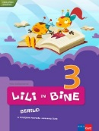 | M. Kordigel, I. Saksida: LILI IN BINE 3, berilo, založba ROKUS-KLETT, količina: 1, EAN: 9789612712785 | Slovenščina

4. RAZRED
 | naziv | predmet
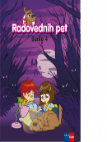 | M. Blažič, G. Kos et al.: RADOVEDNIH PET 4, berilo, založba ROKUS-KLETT, količina: 1, EAN: 9789612713270 | Slovenščina
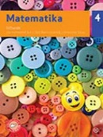 | T. Bogataj, T. Drašler et al.: MATEMATIKA 4, učbenik, založba MKZ, količina: 1, EAN: 9789610143826 | Matematika
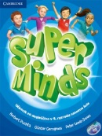 | H. Puchta; G. Gerngross; P. Lewis-Jones: SUPER MINDS 1, učbenik za angleščino, izdaja 2018, založba ROKUS-KLETT, količina: 1, EAN: 9789612718770 | Angleščina

5. RAZRED
 | naziv | predmet
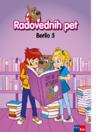 | M. Blažič et al.: RADOVEDNIH PET 5, berilo, založba ROKUS-KLETT, količina: 1, EAN: 9789612716875 | Slovenščina
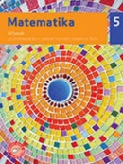 | T. Bogataj, T. Drašler, M. Rugelj et al.: MATEMATIKA 5, učbenik, založba MKZ, količina: 1, EAN: 9789610143833 | Matematika
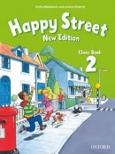 | S. Maidment, L. Roberts: HAPPY STREET 2 NEW EDITION, učbenik za angleščino z dodatkom, založba MKT, količina: 1, EAN: 9780194730846 | Angleščina
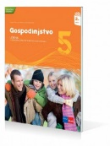 | G. Torkar, P. B. Opaškar: GOSPODINJSTVO 5, učbenik, prenovljen, založba ROKUS-KLETT, količina: 1, EAN: 9789612710057 | Gospodinjstvo

6. RAZRED
 | naziv | predmet
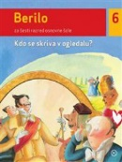 | B. Golob, V. Medved Udovič et al.: BERILO 6 KDO SE SKRIVA V OGLEDALU?, berilo za 6. razred, založba MKZ, količina: 1, EAN: 9789610106593 | Slovenščina
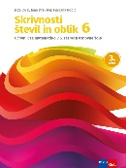 | M. Robič, J. Berk, J. Draksler: SKRIVNOSTI ŠTEVIL IN OBLIK 6, učbenik za matematiko, prenova 2022, založba ROKUS-KLETT, količina: 1, EAN: 9789612920746 | Matematika
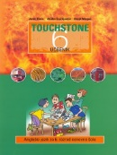 | J. Skela, A. Gvardjančič, D. Marguč: TOUCHSTONE 6, učbenik za angleščino, založba ZO, količina: 1, EAN: 9789612303327 | Angleščina
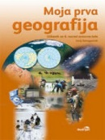 | J. Senegačnik: MOJA PRVA GEOGRAFIJA, učbenik za 6. razred, prenovljen, založba MODRIJAN, količina: 1, EAN: 9789617070323 | Geografija
 | O. Janša Zorn, A. Kastelic, G. Škraba: SPOZNAVAJMO ZGODOVINO, učbenik za zgodovino v 6. razredu, založba MODRIJAN, količina: 1, EAN: 9789616465670 | Zgodovina
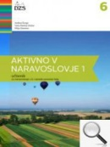 | A. Šorgo, S.A. Glažar, M. Slavinec: AKTIVNO V NARAVOSLOVJE 1, učbenik za naravoslovje v 6. razredu, založba DZS, količina: 1, EAN: 9789610201151 | Naravoslovje
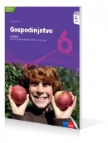 | S. Kostanjevec: GOSPODINJSTVO 6, učbenik, prenovljen, založba ROKUS-KLETT, količina: 1, EAN: 9789612711146 | Gospodinjstvo
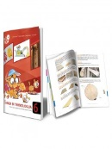 | S. Fošnarič et al.: TEHNIKA IN TEHNOLOGIJA 6, učbenik, založba IZOTECH, količina: 1, EAN: 9789616740265 | Tehnika in tehnologija
 | T. Tacol, Č. Frelih, J. Muhovič, D. Zupančič: LIKOVNO IZRAŽANJE 6, učbenik, prenovljen, založba DEBORA, količina: 1, EAN: 9789616525787 | Likovna umetnost
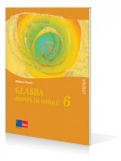 | A. Pesek: GLASBA DANES IN NEKOČ 6, učbenik z dodatkom za prenovljen UN, prenovljen, založba ROKUS-KLETT, količina: 1, EAN: 9789612716172 | Glasbena umetnost

7. RAZRED
 | naziv | predmet
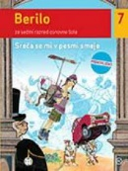 | B. Golob, M. Honzak, M. Mohor et al.: BERILO 7 SREČA SE MI V PESMI SMEJE, berilo za 7. razred, prenovljen, založba MKZ, količina: 1, EAN: 9789610108313 | Slovenščina
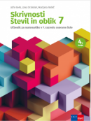 | M. Robič, J. Berk, J. Draksler: SKRIVNOSTI ŠTEVIL IN OBLIK 7, učbenik za matematiko, prenova 2019, založba ROKUS-KLETT, količina: 1, EAN: 9789612719432 | Matematika
 | L. King Videtič, J. Skela: TOUCHSTONE 7, učbenik za angleščino, 3. izdaja, založba TANGRAM, količina: 1, EAN: 9789616239509 | Angleščina
 | J. Senegačnik: GEOGRAFIJA EVROPE IN AZIJE, učbenik za geografijo v 7. razredu, založba MODRIJAN, količina: 1, EAN: 9789617053142 | Geografija
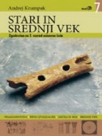 | A. Krumpak: STARI IN SREDNJI VEK, učbenik za zgodovino, založba MODRIJAN, količina: 1, EAN: 9789612417178 | Zgodovina
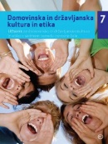 | P. Karba, D. Lasič, N. Jesenko: DOMOVINSKA IN DRŽAVLJANSKA KULTURA IN ETIKA 7, učbenik, založba MKZ, količina: 1, EAN: 9789610122036 | Domovinska in državljanska kultura in etika
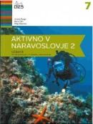 | A. Šorgo, B. Čeh, M. Slavinec: AKTIVNO V NARAVOSLOVJE 2, učbenik za naravoslovje v 7. razredu, založba DZS, količina: 1, EAN: 9789610202523 | Naravoslovje
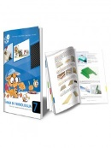 | S. Fošnarič, J. Virtič, D. Slukan: TEHNIKA IN TEHNOLOGIJA 7, učbenik, založba IZOTECH, količina: 1, EAN: 9789616740272 | Tehnika in tehnologija
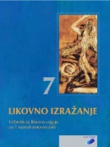 | T. Tacol, Č. Frelih, J. Muhovič: LIKOVNO IZRAŽANJE 7, učbenik, prenovljen, založba DEBORA, količina: 1, EAN: 9789616525794 | Likovna umetnost
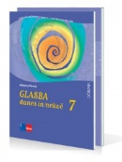 | A. Pesek: GLASBA DANES IN NEKOČ 7, učbenik z dodatkom za prenovljen UN, založba ROKUS-KLETT, količina: 1, EAN: 9789612712303 | Glasbena umetnost

7. RAZRED - Neobvezni izbirni predmeti
 | naziv | predmet
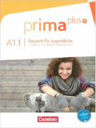 | F. Jin, l. Rohrmann, M. Zbranková: PRIMA PLUS A1.1, Deutsch für jugendliche, učbenik za nemščino, založba DZS-EPC, količina: 1, EAN: 9783061206321 | Nemščina

8. RAZRED
 | naziv | predmet
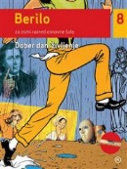 | M. Honzak, V. Medved Udovič et al.: BERILO 8 DOBER DAN ŽIVLJENJE, berilo za 8. razred, založba MKZ, količina: 1, EAN: 9788611158983 | Slovenščina
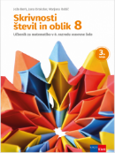 | M. Robič, J. Berk, J. Draksler: SKRIVNOSTI ŠTEVIL IN OBLIK 8, učbenik za matematiko, prenova 2019, založba ROKUS-KLETT, količina: 1, EAN: 9789612719456 | Matematika
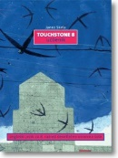 | J. Skela: TOUCHSTONE 8, učbenik za angleščino z e - dodatkom, založba TANGRAM, količina: 1, EAN: 9789616239370 | Angleščina
 | K. Kolenc Kolnik, M. Otič, A. Vovk, J. Senegačnik: GEOGRAFIJA AFRIKE IN NOVEGA SVETA, učbenik za geografijo v 8. razredu, založba MODRIJAN, količina: 1, EAN: 9789617053180 | Geografija
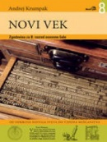 | A. Krumpak: NOVI VEK, učbenik za zgodovino v 8. razredu, založba MODRIJAN, količina: 1, EAN: 9789612419462 | Zgodovina
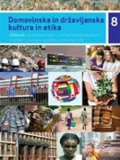 | P. Karba, N. Jesenko: DOMOVINSKA IN DRŽAVLJANSKA KULTURA IN ETIKA 8, učbenik, založba MKZ, količina: 1, EAN: 9789610122043 | Domovinska in državljanska kultura in etika
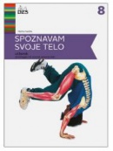 | M. Svečko: SPOZNAVAM SVOJE TELO, učbenik za biologijo v 8. razredu, založba DZS, količina: 1, EAN: 9789610200802 | Biologija
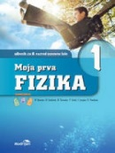 | B. Beznec et al.: MOJA PRVA FIZIKA 1, učbenik za 8. razred, založba MODRIJAN, količina: 1, EAN: 9789617053135 | Fizika
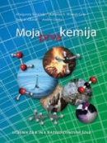 | M. Vrtačnik, S. A. Glažar, K. Wissiak Grm: MOJA PRVA KEMIJA, učbenik za 8. in 9. razred, založba MODRIJAN, količina: 1, EAN: 9789617053340 | Kemija
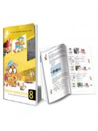 | S. Fošnarič et al.: TEHNIKA IN TEHNOLOGIJA 8, učbenik, založba IZOTECH, količina: 1, EAN: 9789616740289 | Tehnika in tehnologija
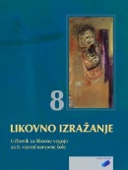 | T. Tacol, Č. Frelih, J. Muhovič: LIKOVNO IZRAŽANJE 8, učbenik, prenovljen, založba DEBORA, količina: 1, EAN: 9789616525800 | Likovna umetnost
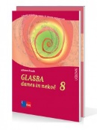 | A. Pesek: GLASBA DANES IN NEKOČ 8, učbenik z dodatkom za prenovljen UN, prenovljen, založba ROKUS-KLETT, količina: 1, EAN: 9789612712327 | Glasbena umetnost

8. RAZRED - Neobvezni izbirni predmeti
 | naziv | predmet
 | F. Jin, l. Rohrmann, M. Zbranková: PRIMA PLUS A1.1, Deutsch für jugendliche, učbenik za nemščino, založba DZS-EPC, količina: 1, EAN: 9783061206321  Uporabljali ga bodo učenci, ki bodo obiskovali nemščino kot neobvezni izbirni predmet 1. leto. | Nemščina
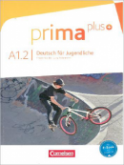 | F. Jin, L. Rohrmann: PRIMA PLUS A1.2, Deutsch für jugendliche, učbenik za nemščino, založba DZS-EPC, količina: 1, EAN: 9783061206390 | Nemščina

9. RAZRED
 | naziv | predmet
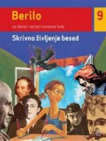 | M. Honzak, V. Medved Udovič et al.: BERILO 9 SKRIVNO ŽIVLJENJE BESED, berilo za 9. razred, založba MKZ, količina: 1, EAN: 9789610125280 | Slovenščina
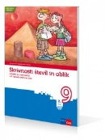 | M. Robič, J. Berk, J. Draksler: SKRIVNOSTI ŠTEVIL IN OBLIK 9, učbenik za matematiko, prenova 2013, založba ROKUS-KLETT, količina: 1, EAN: 9789612712952 | Matematika
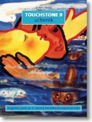 | J. Skela: TOUCHSTONE 9, učbenik za angleščino z e - dodatkom, založba TANGRAM, količina: 1, EAN: 9789616239448 | Angleščina
 | J. Senegačnik: GEOGRAFIJA SLOVENIJE, učbenik za geografijo v 9. razredu, založba MODRIJAN, količina: 1, EAN: 9789617070330 | Geografija
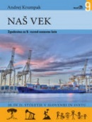 | A. Krumpak: NAŠ VEK, učbenik za zgodovino v 9. razredu, založba MODRIJAN, količina: 1, EAN: 9789617053029 | Zgodovina
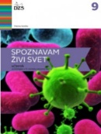 | M. Svečko, A. Gorjan: SPOZNAVAM ŽIVI SVET, učbenik za biologijo v 9. razredu, založba DZS, količina: 1, EAN: 9789610200796 | Biologija
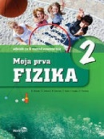 | B. Beznec et al.: MOJA PRVA FIZIKA 2, učbenik za 9. razred, založba MODRIJAN, količina: 1, EAN: 9789617053111 | Fizika
 | M. Vrtačnik, S. A. Glažar, K. Wissiak Grm: MOJA PRVA KEMIJA, učbenik za 8. in 9. razred, založba MODRIJAN, količina: 1, EAN: 9789617053340 | Kemija
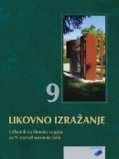 | T. Tacol, Č. Frelih, J. Muhovič: LIKOVNO IZRAŽANJE 9, učbenik, prenovljen, založba DEBORA, količina: 1, EAN: 9789616525817 | Likovna umetnost
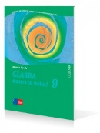 | A. Pesek: GLASBA DANES IN NEKOČ 9, učbenik z dodatkom za prenovljen UN, posodobljen, založba ROKUS-KLETT, količina: 1, EAN: 9789612716523 | Glasbena umetnost

9. RAZRED - Neobvezni izbirni predmeti
 | naziv | predmet
 | F. Jin, L. Rohrmann: PRIMA PLUS A1.2, Deutsch für jugendliche, učbenik za nemščino, založba DZS-EPC, količina: 1, EAN: 9783061206390 | Nemščina

